РОССИЙСКИЙ УНИВЕРСИТЕТ ДРУЖБЫ НАРОДОВ
Факультет физико-математических и естественных наук
Кафедра прикладной информатики и теории вероятностей

ОТЧЕТ
по ИНДИВИДУЛЬНОМУ ПРОЕКТУ ЭТАП 1
дисциплина: Операционные системы

Студент: Тозе Виктор Ф

Группа: НФИбд-02-21

МОСКВА
2022 г.
ЦЕЛЬ РАБОТЫ
Размещение на Github pages заготовки для персонального сайта.
Установить необходимое программное обеспечение.
Скачать шаблон темы сайта.
Разместить его на хостинге git.
Установить параметр для URLs сайта.
Разместить заготовку сайта на Github pages.

ХОД РАБОТЫ

Установили hugo и скопировали его в файле /bin
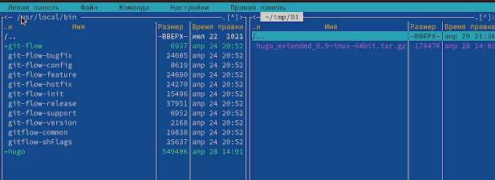
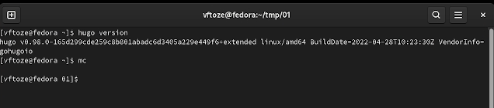
у нас теперь последняя версия hugo

После этого создали папку project и клонировал из vicmarinho13 с помощью
Команды git clone - -recursive и переедем в каталоге blog
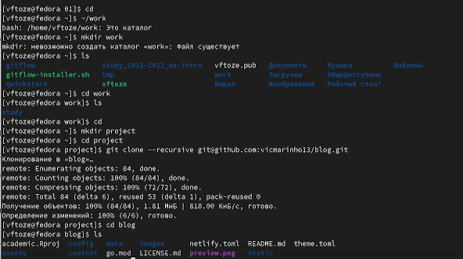

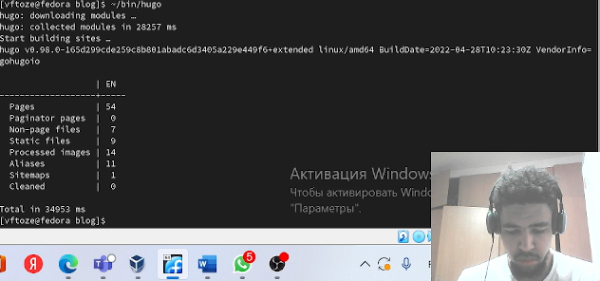
создали наш сайт с помощью команды ~/bin/hugo

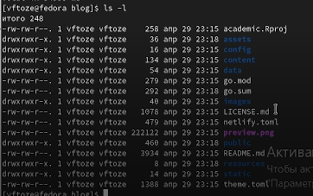

удаляем папку /public
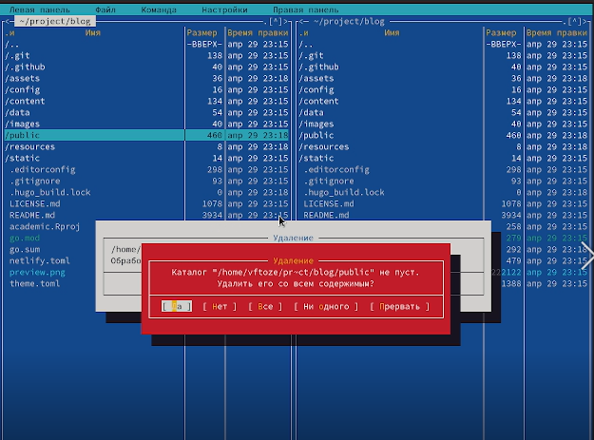

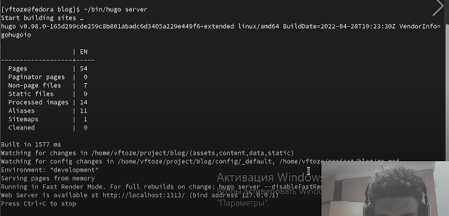
Получили силку для нашего сайта но открывается только на этом компьютере

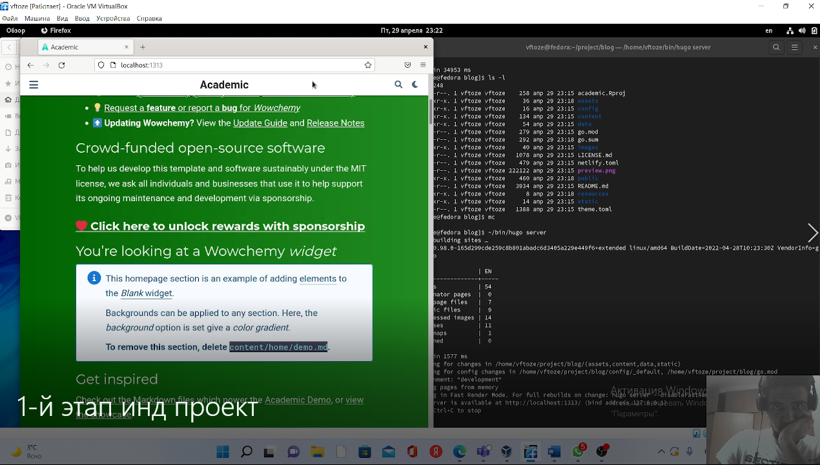
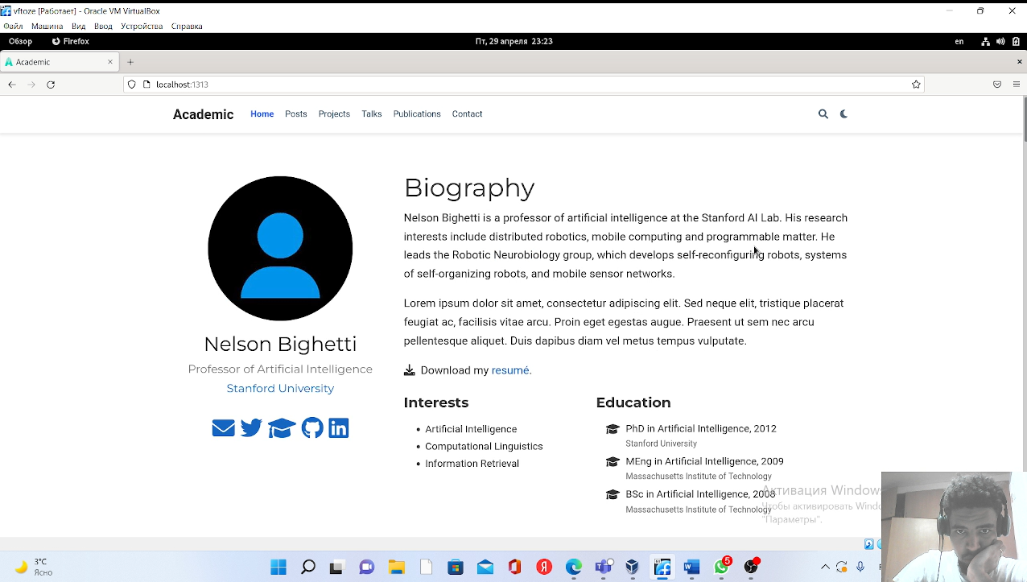
так выглядит сайт

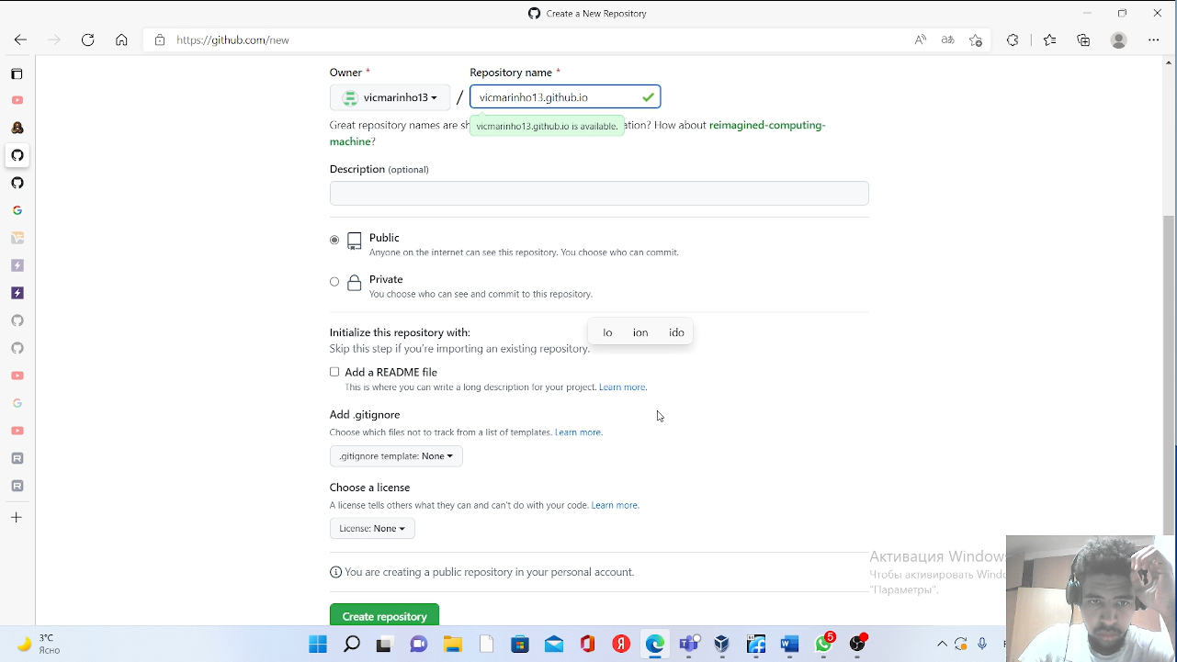
теперь создали репозиторий vicmqrinho13.github.io

на левой стороне проверили что все обновилось
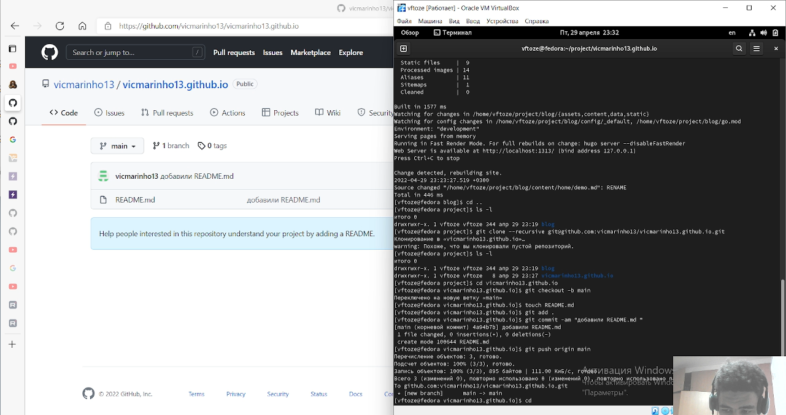

Теперь снова создали папку public
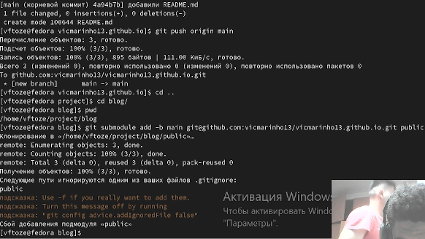

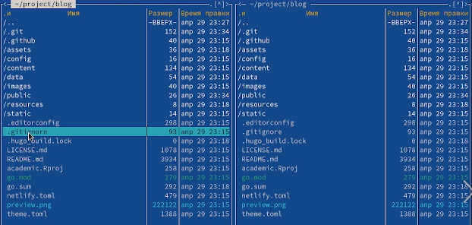
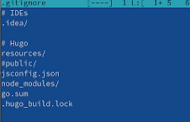
вводили МС в терминале и нажали .gitignore

Внутри .gitignore добавили звезд перед public

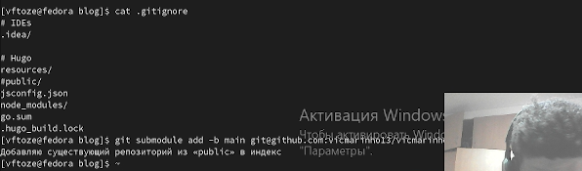

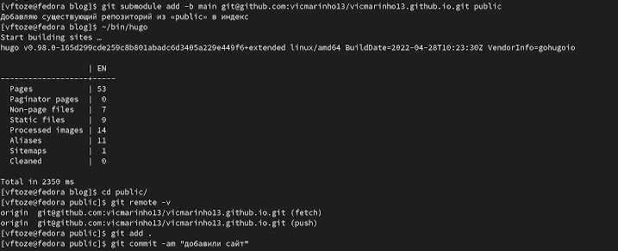
на данном этапе можно уже открыт наш сайт с помощью силку на любом компьютере

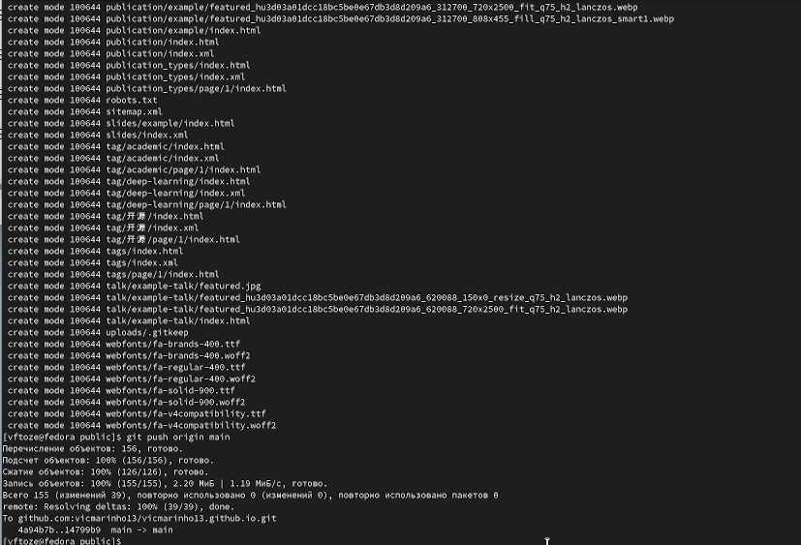

Получаем такой сайт где мы будем выполнить другие этапы нашего проекта
